新 书 推 荐
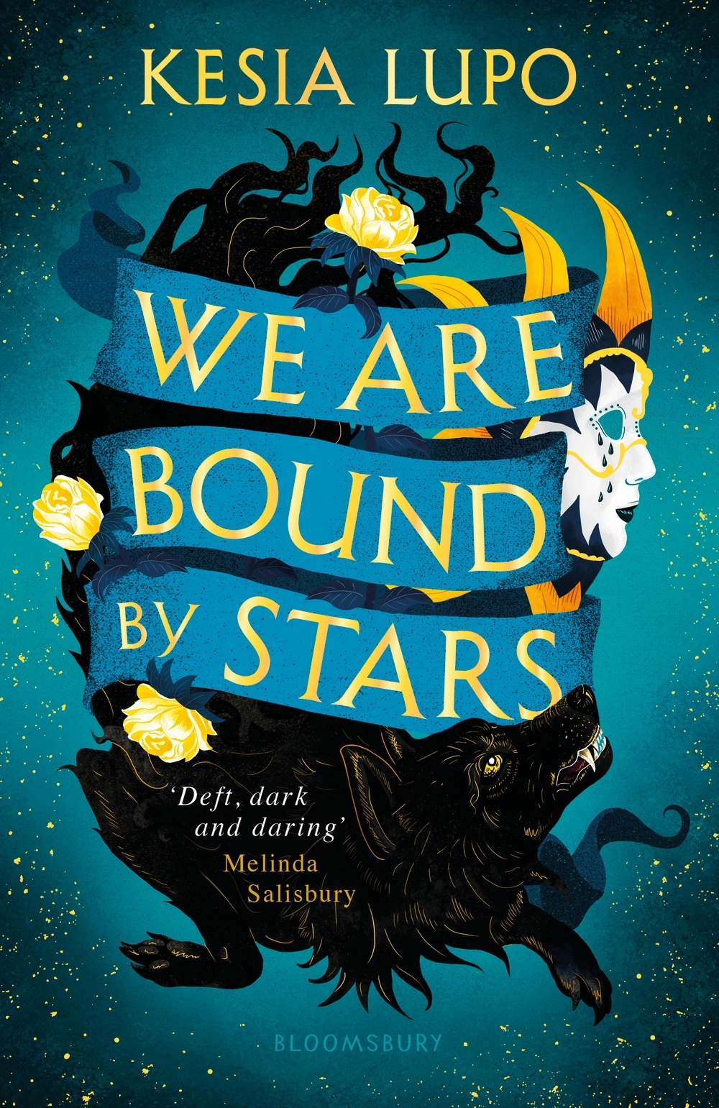
中文书名：《我们受群星所束》
英文书名：We Are Bound by Stars
作 者：Kesia Lupo
出 版 社：Bloomsbury
代理公司：ANA/Connie
页 数：待定
代理地区：中国大陆、台湾
审读资料：电子文稿
类 型：YA青春小说
版权已授：土耳其 (Egitim Kitap)

内容简介：

这是一个幻想丰富的世界，充满了魔法和混沌的黑暗力量。在这个地方，没有人和他们的外表一样简单。对与错的界限在信仰、力量和欺骗中变得模糊。这部惊心动魄、情节驱动的冒险小说，非常适合利·巴杜戈(Leigh Bardugo)的《六只乌鸦》(Six of Crows)、莱妮·泰勒(Laini Taylor)的《烟与骨》(Smoke and Bone)和阿尔文·汉密尔顿(Alwyn Hamilton)的《沙漠的叛逆者》(Rebel of the Sands)的粉丝。

在一个神秘的小岛上，整个大地都充满着魔力，蒙面刺客在整个城市中肆虐，奇怪的生物从沙漠中崛起。 Livio一生都为自己的命运而疯狂。 比阿特丽斯渴望摆脱奴役生活。 但是，当命运的转折使他们团结起来时，就必须由他们制止一场致命的革命。

他们只是其他人游戏中的木偶吗？他们将不得不接受这一命运，还是只能改变命运?

在另一个激动人心，情节驱动的独立冒险中重返瓦洛里安（Valorian），您将面临新的有趣人物和更大的反转。《我们受群星所束》是一个关于面具，政治，欲望和欺骗的故事，它将使您再次陷入Kesia Lupo丰富的幻想世界中。

媒体评价：
媒体对于作者的另一部小说《我们是血与雷》WE ARE BLOOD AND THUNDER的评价：

“《我们是血与雷》是我近些年读到过的最为精彩的处女作品。书中构造的世界鲜活生动，两位女主角也充满了人格魅力。此外，故事情节精彩纷呈，激动人心。”
——《书商周刊》

“新晋作家凯西亚卢波为读者们带来了一部引人入胜、充满独创性的青春文学小说。本书适合乔·阿克伯龙比和梅琳达·萨利博瑞的书迷们阅读。”
——《书商周刊》


作者简介：

凯西亚·卢波(Kesia Lupo)曾在牛津大学学习历史，后来又到巴斯泉大学 (Bath Spa University)进修，专攻创意写作。她是Chicken House出版社的童书编辑，目前和丈夫生活在布里斯托尔。《我们是血与雷》是凯西亚卢波创作的首部小说。

谢谢您的阅读！
请将回馈信息发至：萧涵糠(Connie Xiao)
安德鲁﹒纳伯格联合国际有限公司北京代表处
北京市海淀区中关村大街甲59号中国人民大学文化大厦1705室, 邮编：100872
电话：010-82449325
传真：010-82504200
Email: Connie@nurnberg.com.cn
网址：www.nurnberg.com.cn
微博：http://weibo.com/nurnberg
豆瓣小站：http://site.douban.com/110577/
微信订阅号：ANABJ2002


